OPDRACHT 1

<p> en <h1> zijn siblings van <ul>

<ul> en <body> en <HTML> zijn ancestors

<H1> <p> <ul> <li>

1

Nee de <li> heeft geen child elementen

OPDRACHT 2

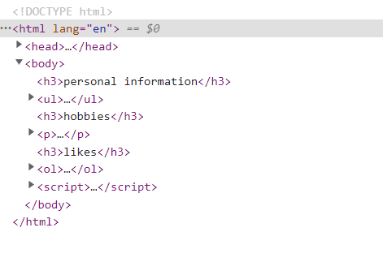

OPDRACHT 3

Vives

Miras

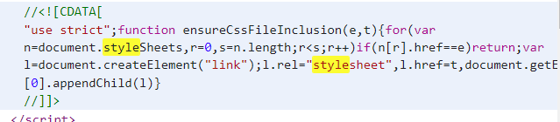

Vrt

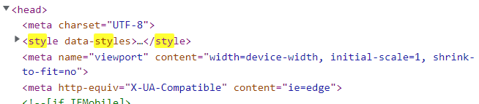4

OPDRACHT 4

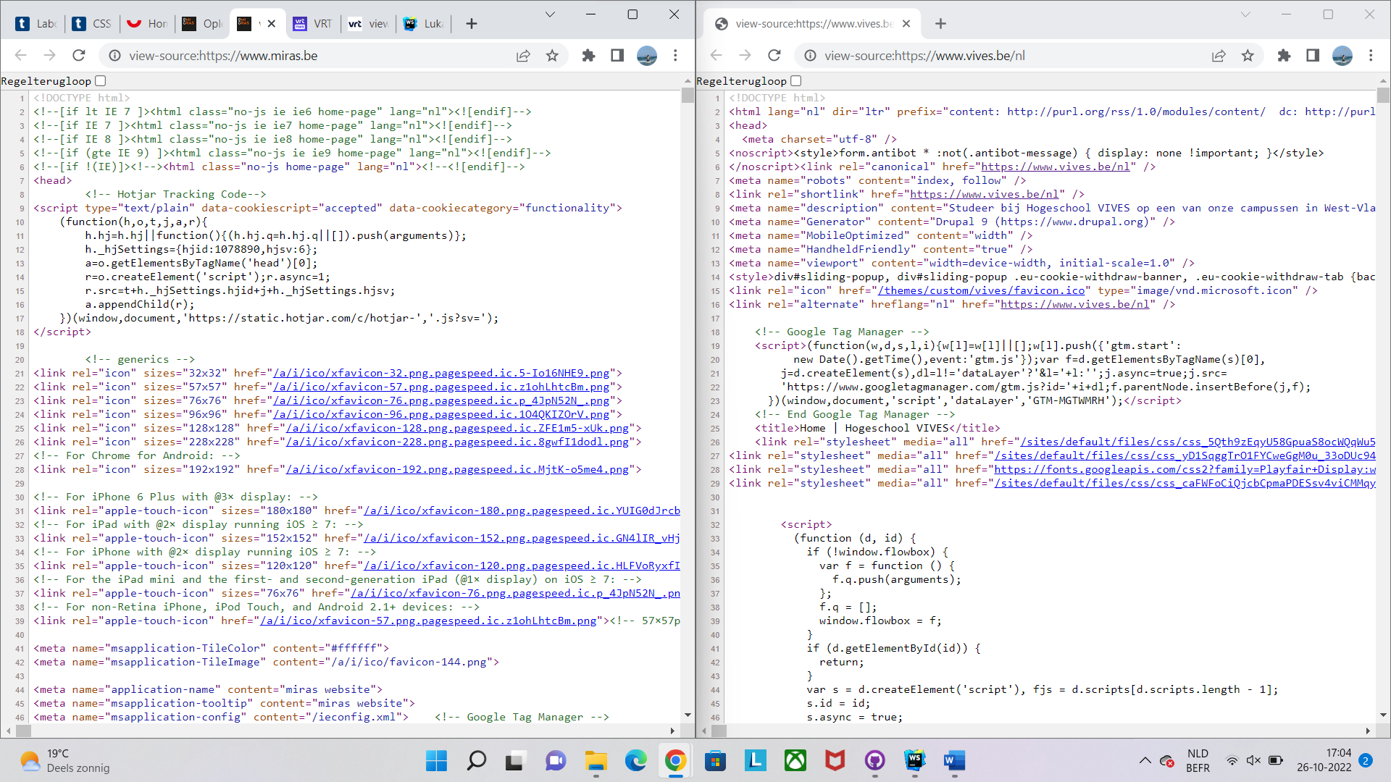

Veel verschil

OPDRACHT 5

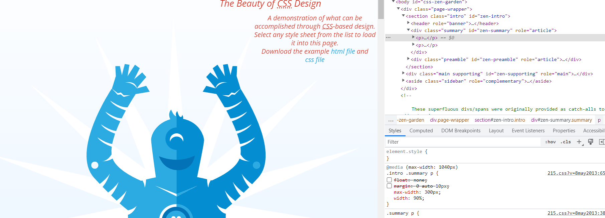

OPDRACHT 7

Ze zijn even groot, ze zijn allebij de hoogte van het huidig lettertype.